|  |  |  |  |  |
| --- | --- | --- | --- | --- |
| **ÁREA:** MATEMATICAS | | | **DOCENTE:** | |
| **ASIGNATURA:** MATEMÁTICAS, GEOMETRÍA Y ESTADISTICA | | | **ESTUDIANTE:** | |
| **GRADO:** CICLO III | **MÓDULO: 4** | **ANEXO:** 7 | **TIEMPO:** | **FECHA: ____/ ____ / ____** |

**ACTIVIDAD PAESONAL 6**

1. Halle el área de las figuras representadas en la graficassi se sabe que cada cuadro tiene 1 m de lado

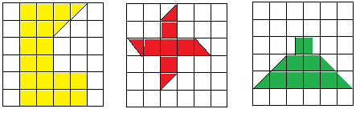

Figura 20

1. Calcule el área de las figuras de la tabla

|  |  |  |
| --- | --- | --- |
| Resultado de imagen para calcule el area | Resultado de imagen para calcule el area cuadrado | Resultado de imagen para calcule el area rectangulo |
|  | Resultado de imagen para calcule el area rombo | Resultado de imagen para calcule el area rombo |
|  |  |  |

Figura 21

1. Calcule el área de la zona verde de la imagen.

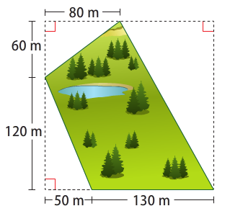

Figura 22